Маша заблудилась
Плачет Маша: А-А-А,
А волчище: У-У-У!
Страшно Машеньке в лесу,
Позовём её – А-У!
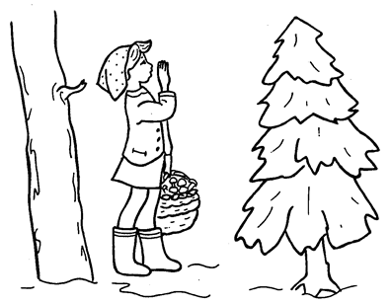
Змея
Шелестя, шурша травой: Щ-Щ-Щ,
Засвистел вдруг шнур живой: С-С-С.
Вот он встал и зашипел: Ш-Ш-Ш,
Подходи, кто очень смел: Ц-Ц-Ц.
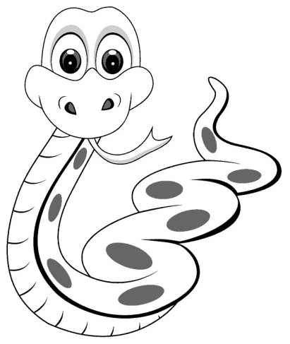
Чайник
Закипел, исходит паром: П-П-П!
И свистит, и пышет жаром: Ф-Ф-Ф!
Крышкой брякает, стучит: Б-Б-Б!
– Эй, сними меня! – кричит!
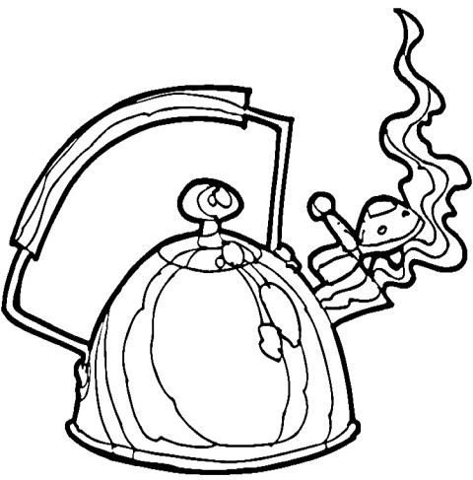
Ветер
По полю рыщет: В-В-В,
Воет и свищет: С-С-С.
Деревья ломает: К-К-К.
К земле прижимает: Ф-Ф-Ф.
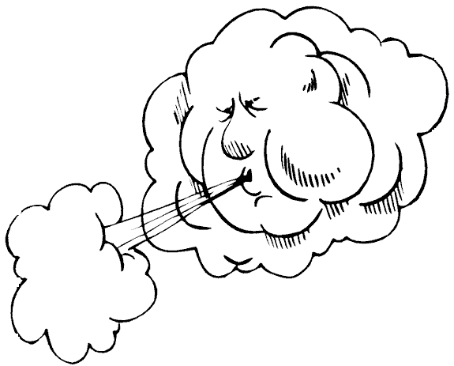

Звукоподражание – это воспроизведение вслед за говорящим произнесенных им звуков. Сначала это похоже на эхо: взрослый говорит – ребенок тут же повторяет.
Важен эмоциональный контакт, положительная мотивация, устойчивое внимание ребенка.
Взрослые всегда должны помнить, как звучит их речь:
-речь должна быть правильной, без речевых нарушений;
-артикуляция должна быть четкой, ребенок должен видеть движения губ взрослого;
-речь должна быть не только эмоциональна, но и хорошо интонирована, с выделением ударного слога;
-слова и фразы, предлагаемые ребенку для повторения, должны произноситься неоднократно;
-взрослый стимулирует активную речь ребенка при помощи вопросов;
-взрослый дает ребенку только образцы правильной речи, не следует повторять за ребенком воспроизводимые им слова-заменители.
Жук
На лужайке, над ромашкой: Ах-х-х!
Жук летал в цветной рубашке: Вжик!
– ЖУ-ЖУ-ЖУ, ЖУ-ЖУ-ЖУ:
– Я с ромашкою дружу!
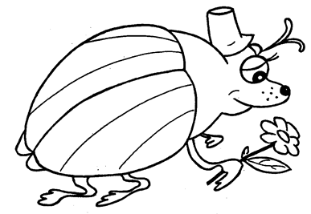
Волк и комарик
Волк комарика ловил: Оп-хлоп!
Себе лапой нос разбил: Ай-ай!
Стой, комарик, я прошу: У-У-У,
Себе лоб я почешу: Ой-ой-ой.
Плотник
Летят опилки белые: Ф-Ф-Ф,
Летят из-под пилы: Ж-Ж-Ж.
Это плотник делает: Д-Д-Д,
Окна и полы: Т-Т-Т.
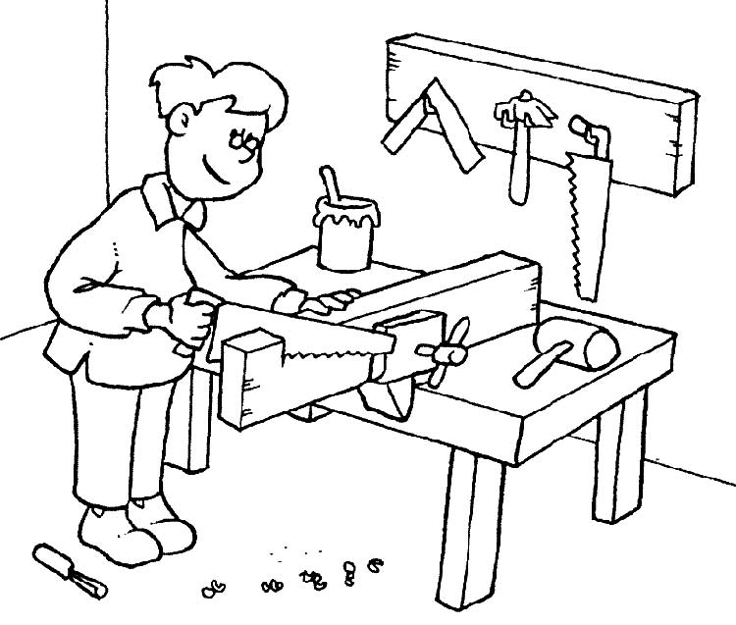
Автомашина
В-В-В – гудит автомашина.
Ш-Ш-Ш – прокол – спустилась шина.
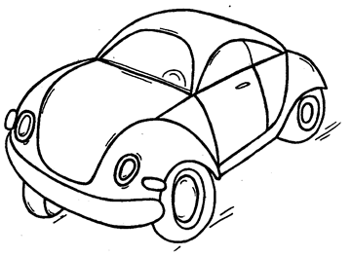
Звуки вокруг

Пролетел весёлый жук – Ж-Ж-Ж.
Зазвенел комарик вдруг – З-З-З.
Ветер ветки раскачал – В-В-В,
Пёс лохматый зарычал – Р-Р-Р.
Зашумел в воде камыш – Ш-Ш-Ш.
И опять настала тишь – Ч-Ч-Ч.
Зашуршал опавший лист – Щ-Щ-Щ.
И змеиный слышен свист – С-С-С.
Дятел дерево долбит – Д-Д-Д.
В тракторе мотор стучит – Т-Т-Т.
Кошка фыркает в углу – Ф-Ф-Ф.
Зайка грыз в лесу кору – Х-Х-Х.
Тесто в миске подошло – П-П-П.
Чайник наш кипит давно – Б-Б-Б.
Гусь гогочет на лугу – Г-Г-Г.
Конь кивает на бегу – К-К-К.
Ослик песенку поёт – Я-Я-Я.
Громко рёвушка ревёт – А-А-А!
Воет волк в густом лесу – У-У-У.
А юла жужжит в кругу – Ю-Ю-Ю.
Эхо слышится в горах – Э-Э-Э!
Отвечает эхо мне – Е-Е-Е!
Зуб болит у носорога – О-О-О.
Дикобраз трещит иголкой – Ё-Ё-Ё.
Пароход гудит в порту – Ы-Ы-Ы.
Бабушка грозит коту – И-И-И.

